Mirror Screen
Kontakt: Pixtxa
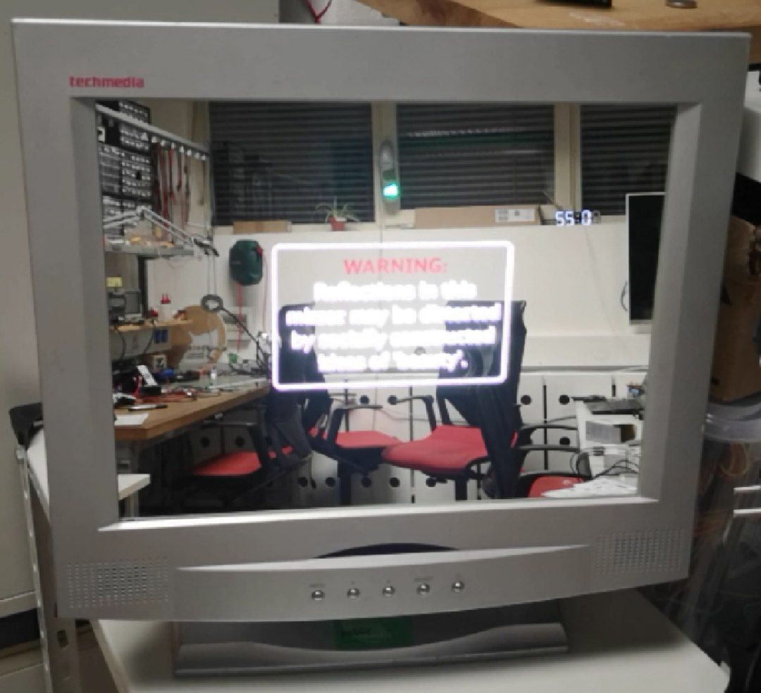Vorschau-Bild
Projektstatus: , Erweiterungen: 

Vorgeschichte
Im MME-Fachschaftsraum in Furtwangen habe ich mal einen übrigen Spiegel mit einem defekten Monitor verklebt, was einen doch recht praktischen Spiegel ergab, der sich einfach auf- und einstellen ließ. Wurde mehr genutzt als erwartet.
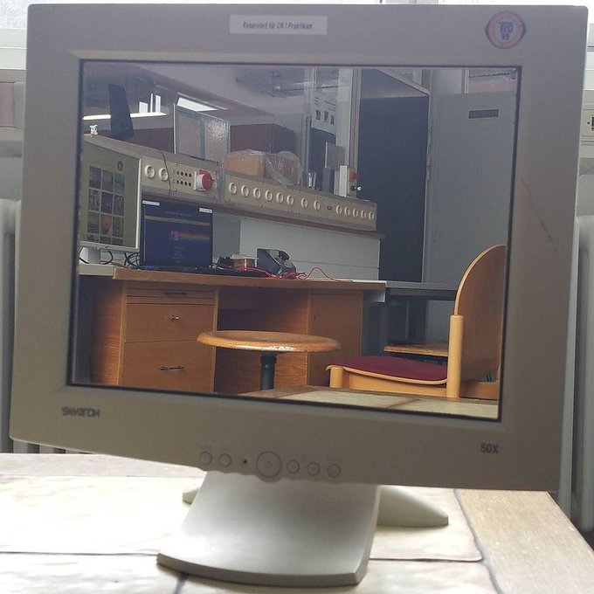Bildschirm mit aufgeklebtem Spiegel im Fachschaftsraum, im Spiegel ist die Computerecke zu sehen, hinter dem Monitor ein Fenster mit Heizkörper darunter.
Ein paar Jahre später wurde ich auf diesen Sticker aufmerksam:
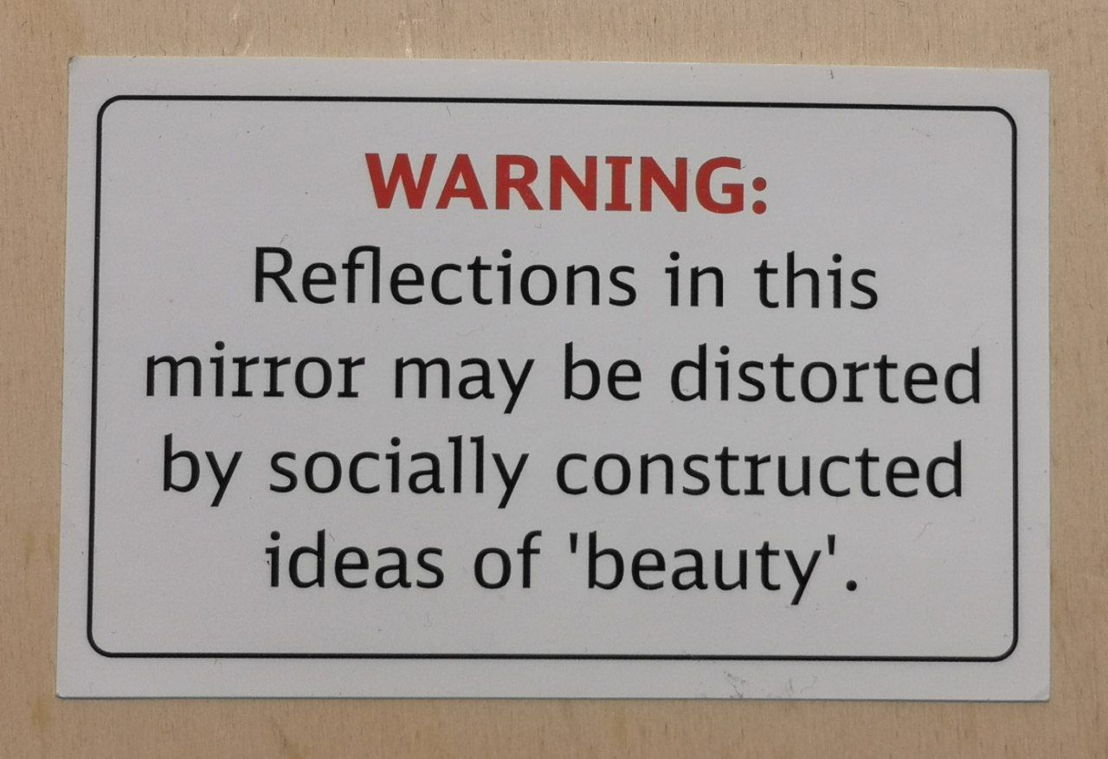Weißer Sticker mit rotem Text "WARNING:", darunter in Schwarz "Reflections in this mirror may be distorted by socially constructed ideas of 'beauty'.", drum herum ein schwarzer Rahmen mit abgerundeten Ecken. Der Sticker liegt auf einem Holzbrett.
Schnell war klar, dass dies eine ideale „Fehlermeldung“ wäre, um sie auf dem Bildschirm „anzuzeigen“, indem man sie aufklebt. Als ich die Hochschule verließ, hatte ich den Bildschirm jedoch im Fachschaftsraum gelassen, da er dort nützlicher war als daheim. Zudem war er auch nicht wirklich gut gebaut, da der Spiegel kleiner war als der Rahmen. Anfang Mai fand ich durch Zufall die SVG-Datei, aus der diese Sticker erstellt wurden.
Im Juni gerieten Nikolai und ich beim Besuch des Maker Space - Experimenta an eine Einweisung für den dortigen Lasercutter. Seit Mai haben wir selbst einen K40 Lasercutter/-engraver im Space, jedoch gab es wenig Erfahrung damit. Die Einweisung war somit sehr hilfreich, z. B. erfuhren wir auch, dass Glas für die Wellenlänge des CO2-Lasers undurchsichtig ist und man Spiegel somit schön von der Rückseite gravieren kann.

Idee
Als im Juli aus Omas Wohnung ein alter Schrank mit zwei einfachen Spiegeln raus flog, kam die Idee auf, die SVG-Datei rückseitig auf den Spiegel zu lasern, eine Beleuchtung dahinter zu packen und das Ganze in ein Monitorgehäuse zu packen. Eine Animation war schnell erstellt:
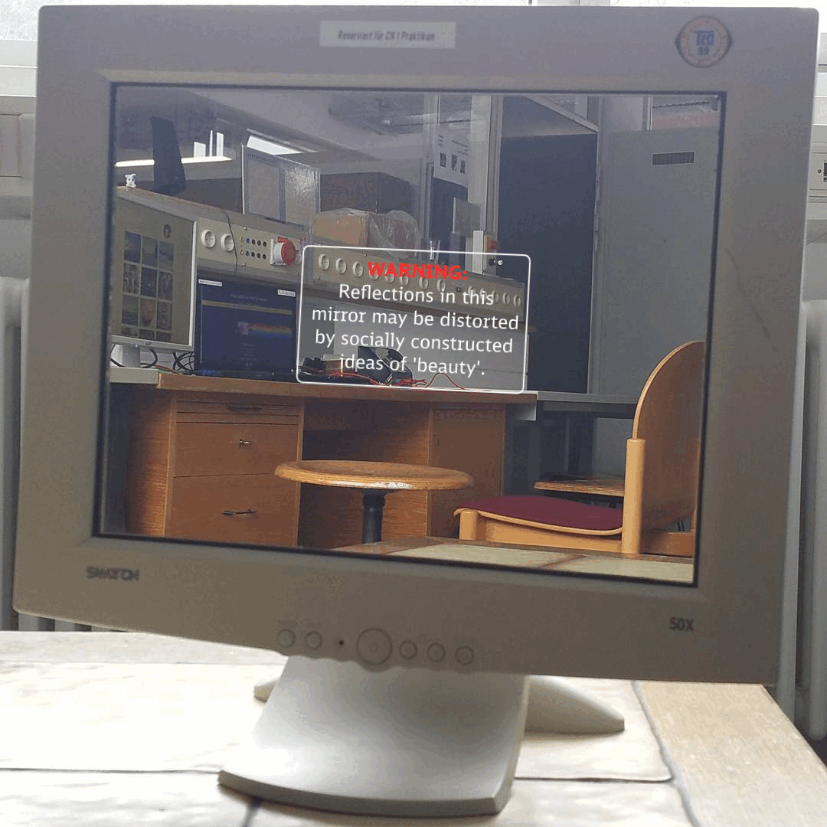Kombination aus dem Bild des Monitors mit der SVG-Datei des Stickers, der rote Text wurde animiert, dass er weich heller und dunkler wird.

Umsetzung
Ich entfernte die Spiegel vom Schrank, brachte sie in den Space und es wurde ein Glasschneider besorgt. Ein Spiegel wurde versucht, so zuzuschneiden, dass ein Stück für einen übrigen 19-Zoll-Bildschirm passt, jedoch passte dieses Stück dann nicht in den Laser. Es wurde erneut zugeschnitten und passte dann nur noch für einen 15-Zoll-Bildschirm, der günstig gebraucht zugekauft wurde. Die SVG-Datei wurde auf die Größe von 8 cm Höhe umgewandelt, gespiegelt und Schwarz gefärbt, dann konnte sie gelasert werden.
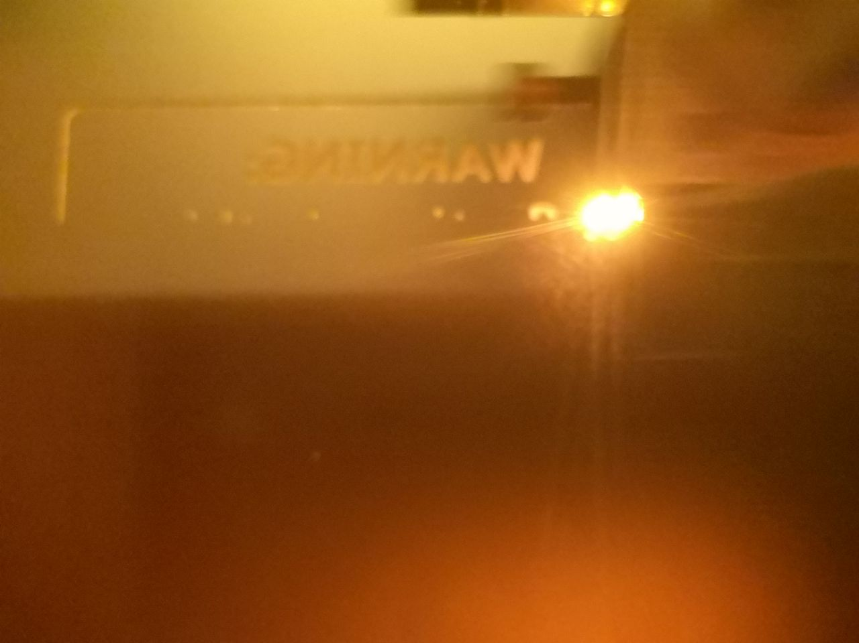Spiegel wird vom Laser bearbeitet, der obere Teil vom Rahmen sowie der Text "WARNING:" sind bereits gelasert und spiegelverkehrt lesbar, die nächste Zeile wird gerade gelasert.
Layout, das vom Laser graviert werden kann
Wie in der Unterweisung beim Maker Space - Experimenta gelernt, ist zu beachten, dass hier beim Lasern kleine Glassplitter entstehen, die mit z. B. einem feuchten Papiertuch zu entfernen sind, bevor man auf die gelaserte Fläche fasst.
Mit Textmarker bekam ein Stück Papier einen roten Streifen und der Spiegel wurde darauf gelegt. Sehr schönes Ergebnis, auch beim Test mit LED-Stripes auf einem Stück Schrankrückwand mit Relaisblinker:
Video von Spiegel mit Relaisblinker. Das Netzteil, welches sich auch im Spiegel spiegelt, fährt hoch und der weiße Text geht an. Anschließend fängt der Relaisblinker an und lässt den roten Text blinken. Der Spiegel wird entfernt und die LED-Stripes sowie Verpackungsmüll der den Spiegel hielt kommen zum Vorschein. Am Ende wird die Rückseite gezeigt, wo einfach ein Stück Küchenpapier an den Spiegel geklebt und der Bereich im Text "WARNING:" rot angemalt wurde.
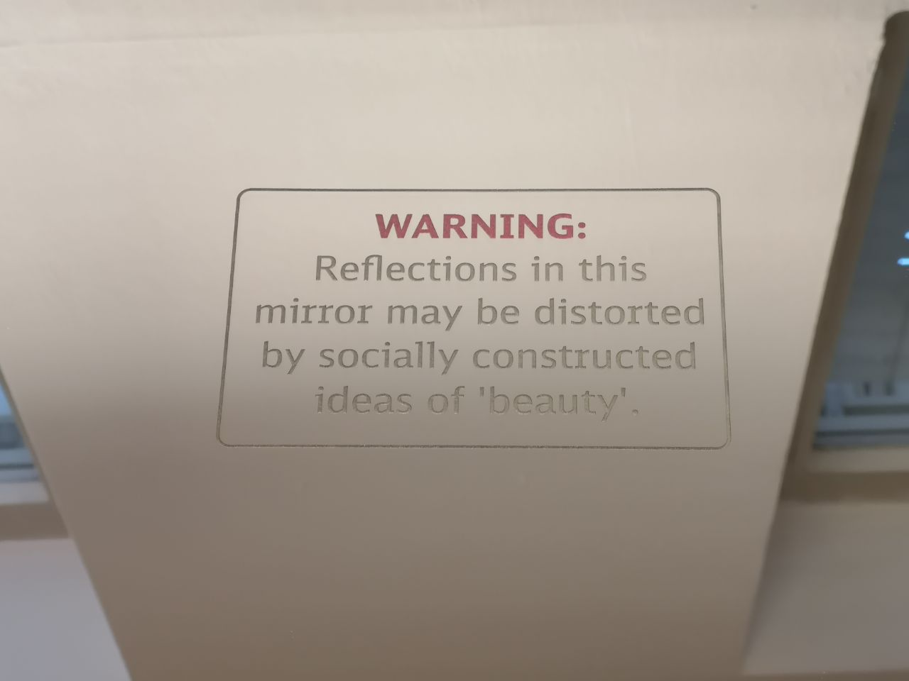Spiegel mit graviertem Text, "WARNING:" in rot und Rest in Weiß liegt auf dem Tisch. Im Spiegel spiegeln sich Wand und Fenster.
In den Rahmen des Monitors wurde ein Loch geflext und dort das Licht-Modul montiert. Am Frästisch für Triton TRA001 wurden zwei Holzleisten gebastelt, die den Spiegel in Position halten und an der Tischbohrmaschine - Steinel bekamen sie die Löcher an die passenden Positionen, um sie am Blechrahmen des Monitors festzuschrauben. Alufolie verhindert, dass das Licht den Monitor an Stellen verlässt, wo kein Licht raus sollte. Anschließend wurde alles ins Gehäuse gepackt, ein einfacher RGB-LED-Stripe-Controller lässt den Rot-Kanal weich blinken.
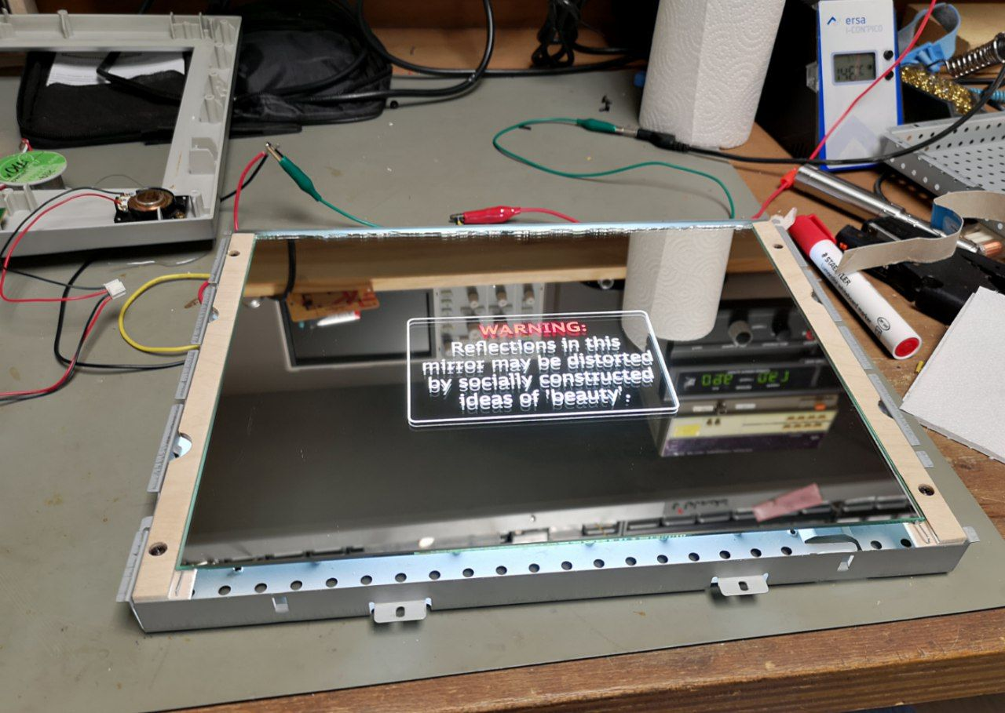Beleuchteter Spiegel mit im Blech-Rahmen
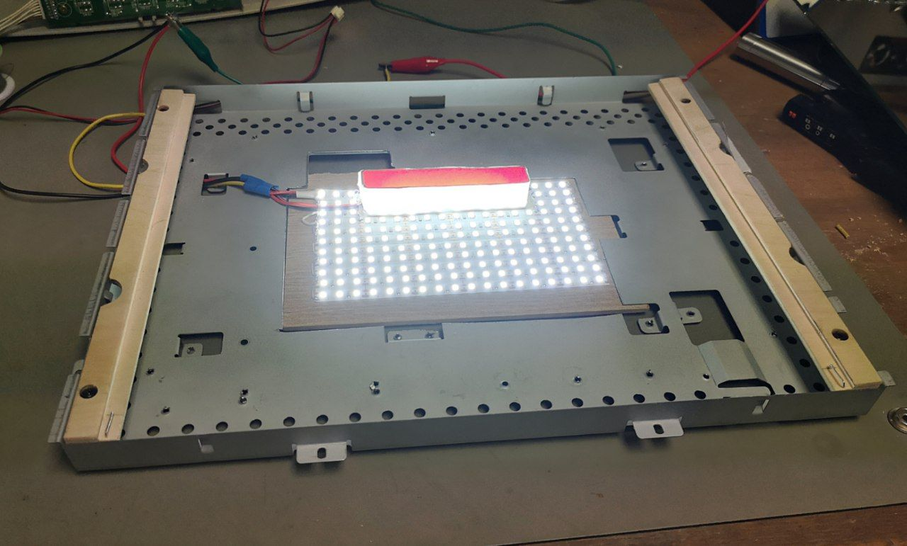Hintergrundlicht und Befestigungsschienen am Blech-Rahmen
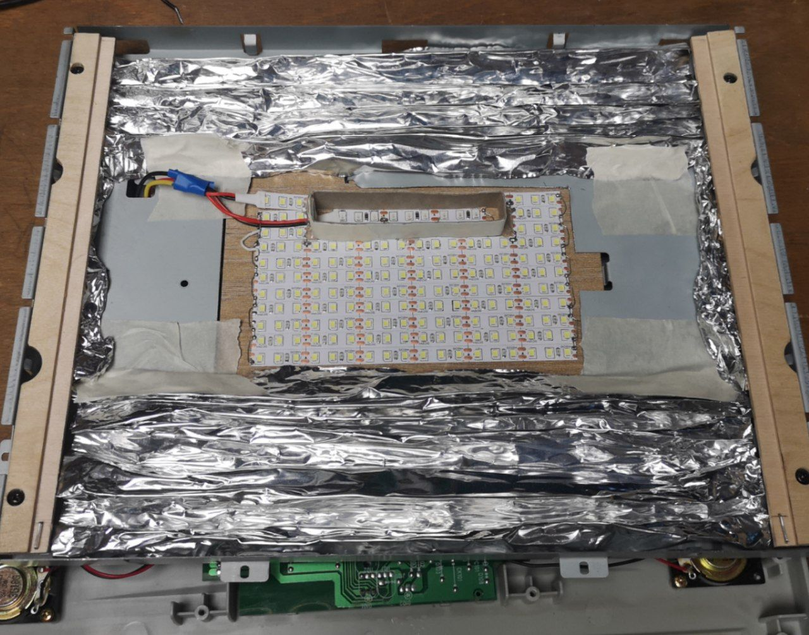Hintergrundbeleuchtung und gerippelte Alufolie
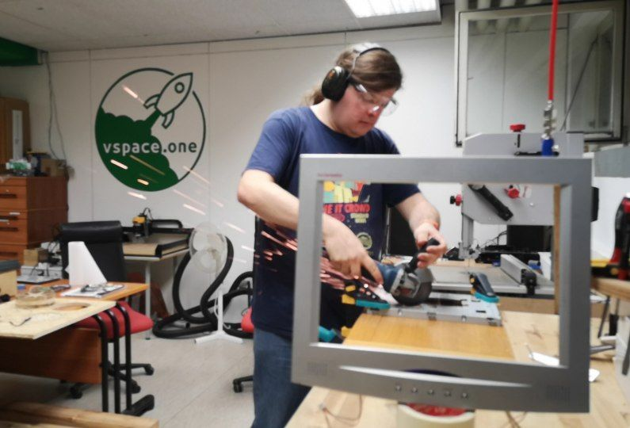Bearbeitung des Blech-Rahmens des Monitors mit der Flex, fotograffiert durch den Plastik-Rahmen des Monitors.
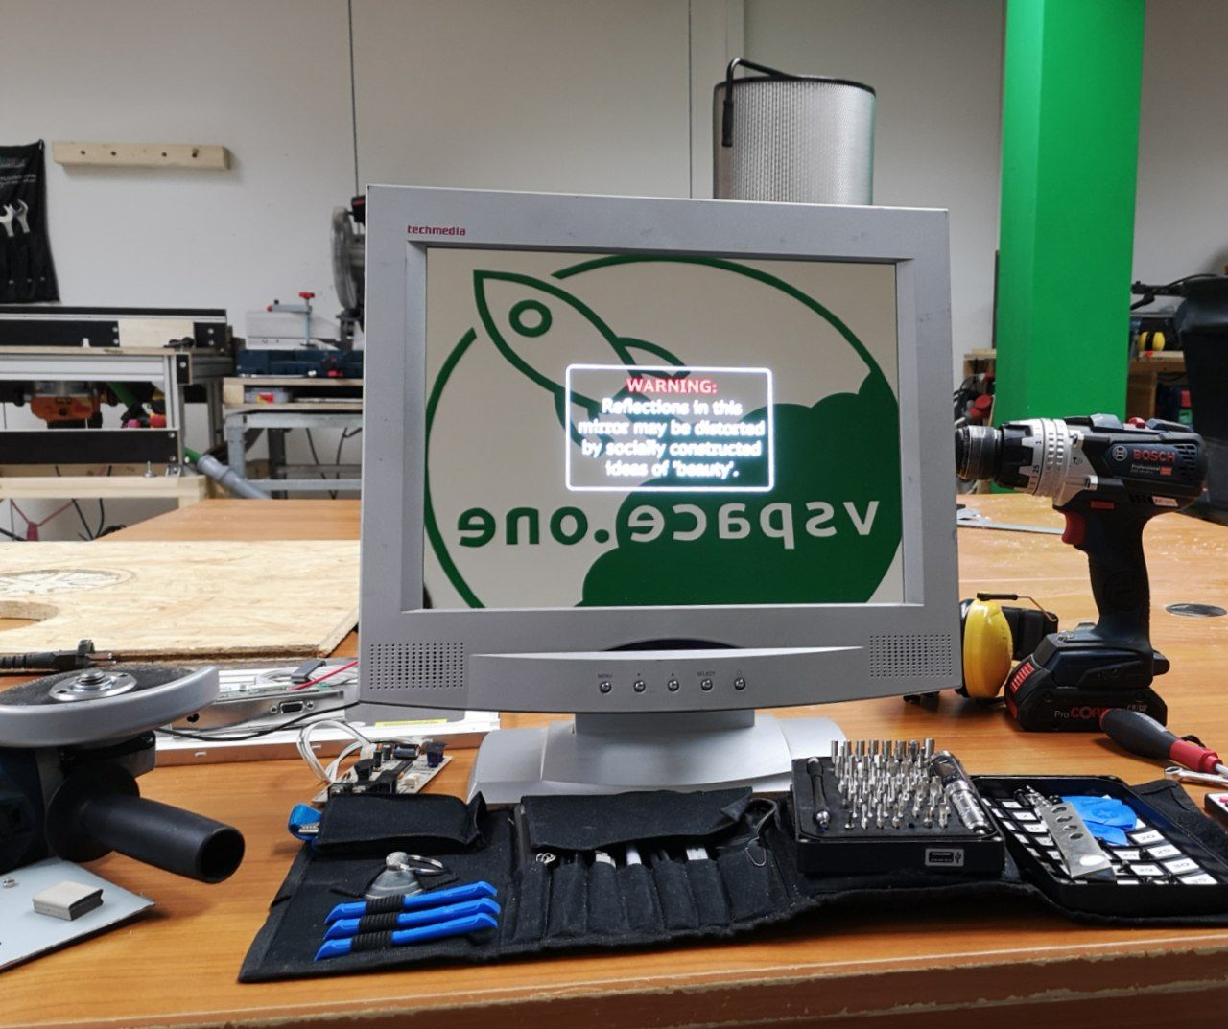Zusammengebauter Bildschirm in der Werkstatt

Ergebnis
Der Monitor wird derzeit über einen Zigbee-Plug per Home Assistant zusammen mit dem Raumstatus an und aus geschalten. Ein Video zeigt den Monitor im Space: mirrorscreen-video.mp4

Erweiterungen
Der LED-Stripe-Controller ist ziemlich unterfordert und der Bildschirm hat fünf Tasten, eine zweifarbige Status-LED sowie zwei Lautsprecher, die bisher nicht verwendet werden. Es ist daher geplant, einen ESP8266 oder ESP32 einzusetzen, welcher den LED-Stripe-Controller ablöst und diese Funktionen mit nutzt.
Denkbar wäre auch, die Hinterleuchtung besser zu trennen, sodass jeder Buchstabe einzeln aufleuchten kann, um ab und zu die Meldung „you are cute“ Buchstabe für Buchstabe aufleuchten zu lassen. Da hierfür jedoch besser eine LED-Matrix oder eigene Platine eingesetzt wird, wäre das evtl. eher was für ein neues Projekt.

Weitere Projektideen
Es wäre denkbar, das Motiv auch auf kleine Taschenspiegel zu lasern zum mitnehmen, dann aber nur mit buntem Papier dahinter und ohne Licht.
Die Technik lässt sich auch für andere Projekte nutzen, z. B. um große 7-Segment-Anzeigen in Spiegel zu bauen oder ein Loch-Raster zu lasern für eine verspiegelte Version des Stealth Wood Display for Smarthome Prototype 1. Auch ein RGB-Hinterleuchtetes Space-Logo ähnlich dem Lasercut Logo wäre denkbar. Es gibt noch so viele Ideen und es wird sicherlich noch viele weitere Projekte mit gelasertem Spiegel geben, Material ist ja noch da.

